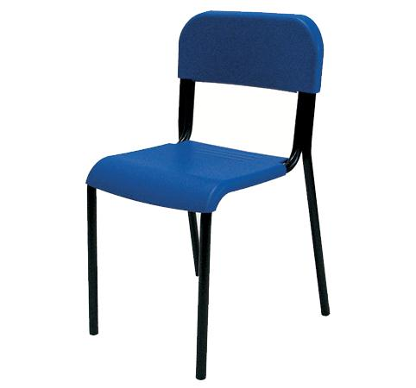
Descrizione:
Sedia impilabile, con sedile e schienale in
polipropilene, in varie colorazioni, verniciata con
polveri epossidiche.
VERSIONE IGNIFUGA!
Disponibile con seduta cm 35 o 40.
Sedia con seduta da 35 cm disponibile nei colori:
giallo (ral 1023), marrone (ral 8017), rosso (ral
3020), salmone (pantone 163c), blu (ral 5005).
Sedia con seduta da 40 cm disponibile nei colori:
giallo (ral 1023), verde brillante (pantone 3415c),
rosso (ral 3020), azzurro carta da zucchero (pantone
278c), blu (ral 5005).
Tipi di scuola: adulto
Categoria: Sedie per adulti
Codice: ES31002

